Установщик электронных компонентов
HWGS DU800-T8-96F-EE
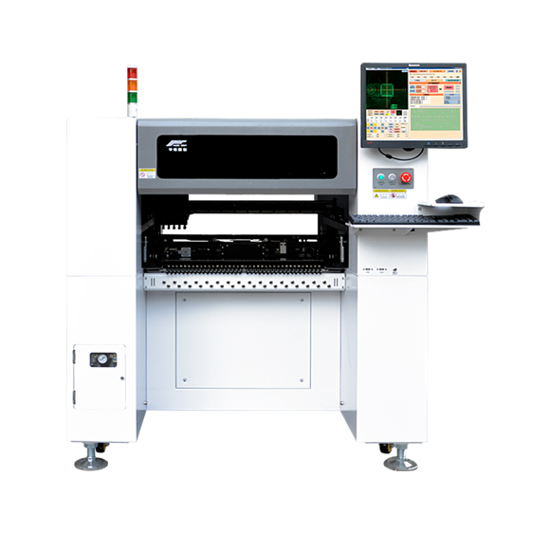

Описание

Высокоскоростной установщик компонентов с 8 монтажными головками и 96 питателями Fuji.
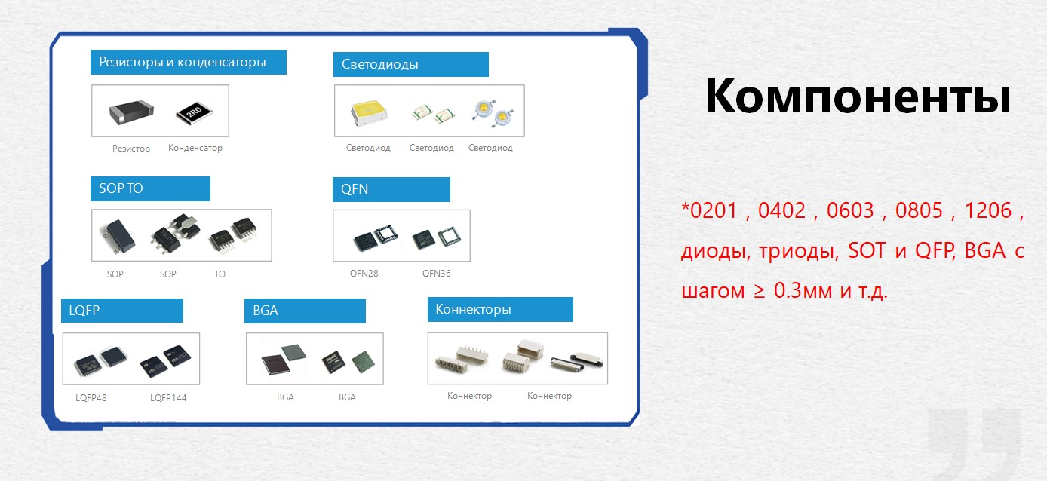
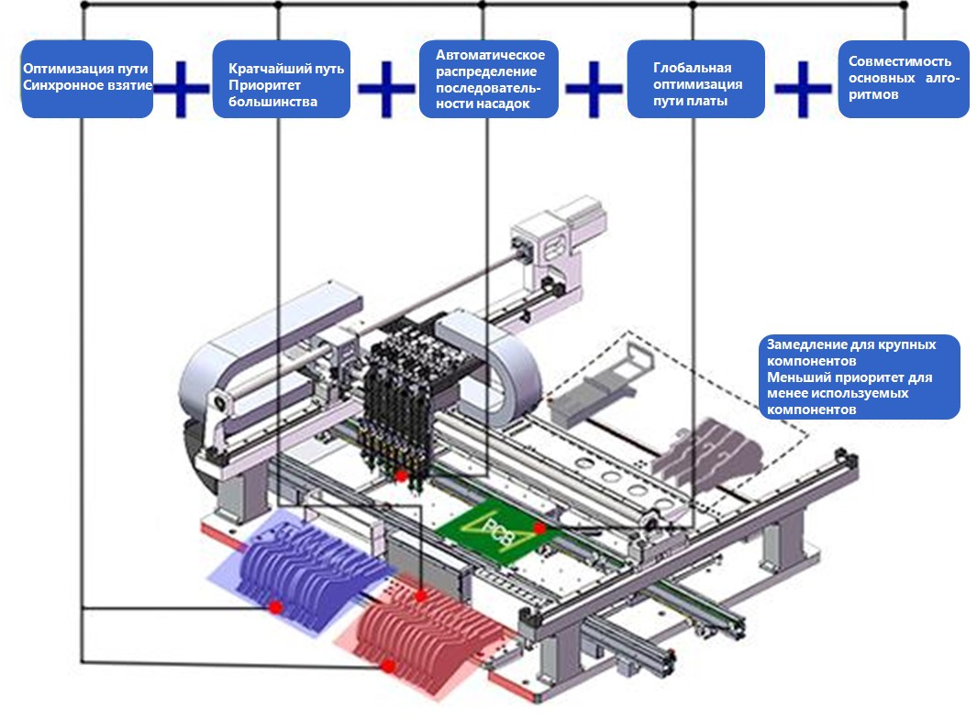
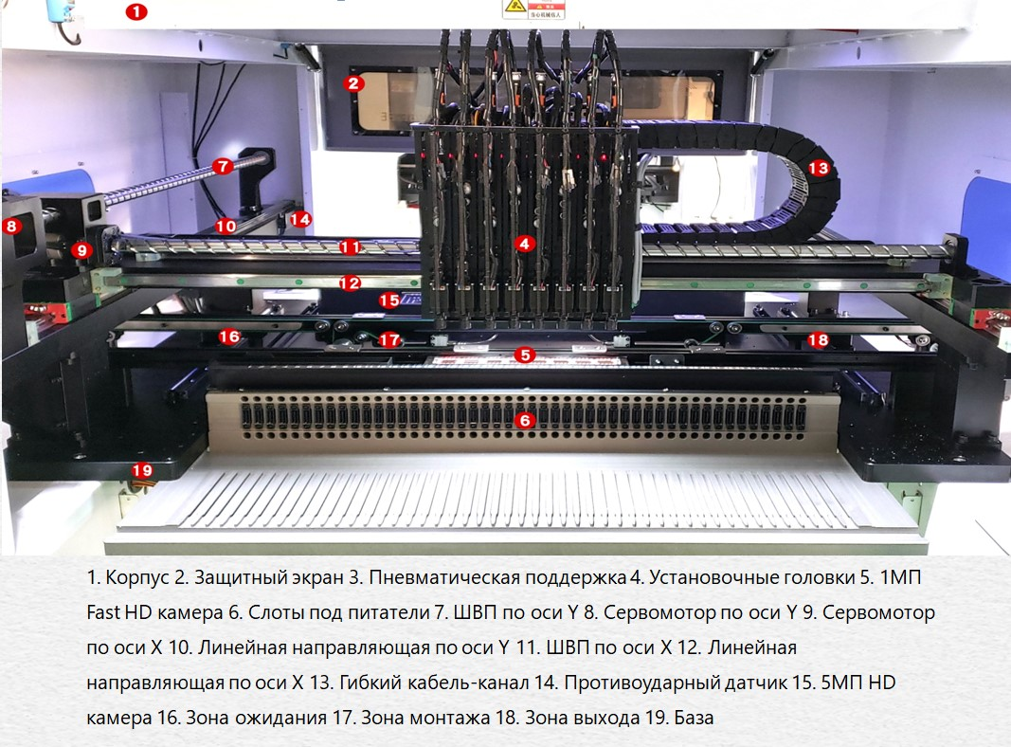
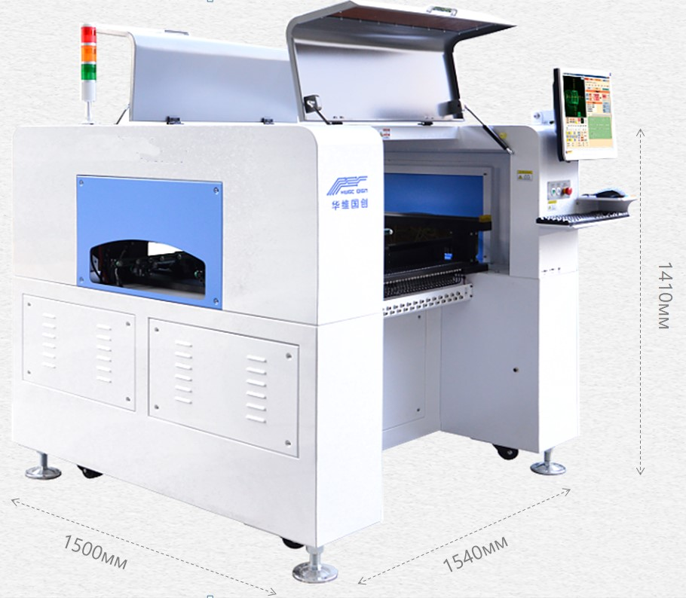
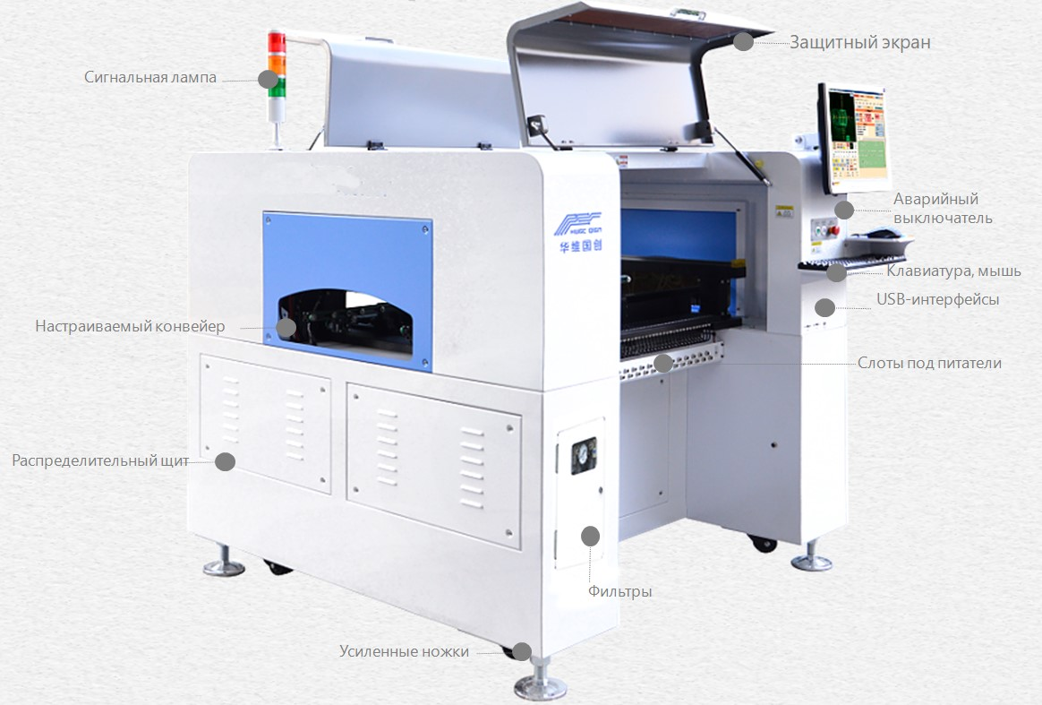

Основные особенности

- Автоматическая оптимизация расположения питателей

Интеллектуальная система подбирает оптимальное, эффективное и логичное расположение питателей в базе для установки компонентов.

- Автоматическая оптимизация работы насадок

Интеллектуальный подбор насадок в соответствие с BOM-файлом и автоматическая синхронизация их работы.

- Одновременная работа нескольких монтажных головок повышает эффективность установки компонентов

Взятие и установка компонента одним щелчком мыши, весь процесс реализован с помощью интеллектуальных алгоритмов.

- Автоматическая калибровка координат компонентов в питателях

Экономия до 30% времени программирования и значительное повышение эффективности за счет быстрой, эффективной и точной операции одним щелчком мыши.

- Автоматический выбор кратчайшего пути для монтажа компонента

Использование интеллектуального алгоритма определения кратчайшего расстояния до места монтажа компонента системы позволяет выполнить задачу одним кликом мыши, исключая проведение тестов и сложной массивной компоновки вручную.

- Трехступенчатый процесс монтажа

Для максимальной экономии времени и обеспечения высокой энергоэффективности процесс монтажа разделен на 3 этапа: этап ожидания, этап монтажа и этап выхода готовой продукции.

Для максимальной экономии времени и обеспечения высокой энергоэффективности процесс монтажа разделен на 3 этапа: этап ожидания, этап монтажа и этап выхода готовой продукции.

- Промышленный компьютер
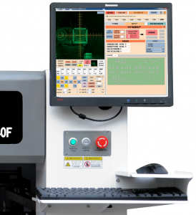

17-дюймовый дисплей, клавиатура и мышь. Уже установлена удобная для пользователя ОС с поддержкой Win XP / Win7, онлайн-программирование, импорт файлов и т.д.

- ШВП
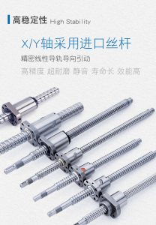

Использование импортных прецизионных ШВП и линейных направляющих обеспечивает длительную работу без технического обслуживания, высокую точность и бесшумную работу, эффективно повышает производительность оборудования.

Гарантия точности монтажа 0201-0402, QFN, QFP и BGA. Высокая стабильность при круглосуточной непрерывной работе без простоев, что значительно повышает производительность.

- Высокопрочный кабель-канал и гибкий кабель
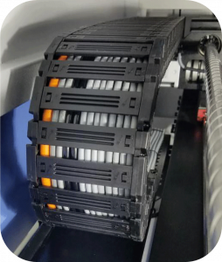
В оборудовании используются аналогичные импортным кабель-каналы, выдерживающие до 10 миллионов сгибаний.

Гибкие кабели Igus прекрасно переносят экстремальные условия работы, работают при любых видах движения, включая горизонтальное, скручивание или на высокоскоростное, обеспечивают надежное соединение электрической цепи при высокоскоростном возвратно-поступательном движении.

- HD-камера
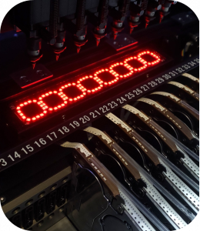

Профессиональная импортная 5МП промышленная калибровочная HD-камера для монтажа компонентов.
Восемь 1МП промышленных камер быстрого распознавания, значительно повышающие эффективность за счет одновременного распознавания компонентов на восьми насадках.
- Автоматическое выравнивание по реперным точкам
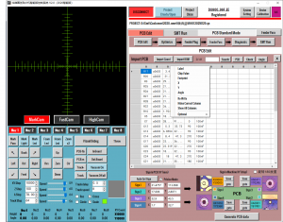
- Автоматическое создание программы после ручного импорта файла координат
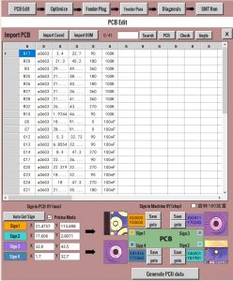
- Интеллектуальная оптимизация монтажа одним щелчком мыши
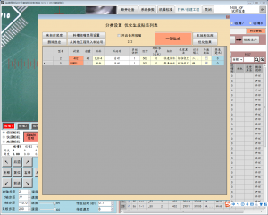
- Автоматическая оптимизация компоновки насадок и питателей
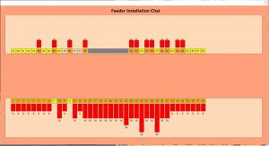

Комплектация
Ремень конвейера 1130х4.8мм – 1 пара
Ремень конвейера 910х4.8мм – 1 пара

Опции (за отдельную стоимость)
Питатель NXT 8 мм – 35 шт.
Питатель NXT 12 мм – 10 шт.
Питатель NXT 16 мм – 7 шт.
Питатель NXT 24 мм – 2 шт.
Питатель NXT 32 мм – 1 шт.
Вибропитатель NXT – 1 шт.

Технические характеристики
- Вместимость питателей: 96
- Макс. габариты ПП: 430 х 370 мм
- Кол-во голов: 8
- Среднее потребление электричества: 800Вт
- Точность установки компонентов: 0.01 мм
- Макс. Высота компонента: 20 мм
- Серво моторы: Panasonic
- Типы питателей: ленточный, вибропитатели и из поддонов
- База под электронные питатели
- Скорость установки компонентов : до 15000 комп/час по паспорту
- Средняя скорость установки компонентов 11000 комп/час
- ШВП: TBI
- ОС: ПО на базе windows 7
- Угол поворота компонента: 0-360
- Метод загрузки ПП: слева-направо
- Дисплей: LCD
- Количество камер: 1 камера для распознавания реперных точек, 8 камер для распознавания чип компонентов, + 1 мультикамера для распознавания IC
- Устанавливаемые компоненты: 0201, 0402, 0603, 0805, 1206, диоды, светодиоды, SOT, BGA 40*40 мм с выводами ножек ≥0.3mm
- 4 шт подставки под IC паллет
- Насадки: 502 -8шт, 503-8шт, 504-2шт, 505-2 шт. 506-1шт
- SMEMA интерфейс
- Вес: 850 кг
- Габариты: 1500х1540х1410 мм
- Электропитание: 220В, 50Гц
- Воздух: 0.5-0.6МПа

